村镇银行柜面业务系统操作手册



2022年01月24日

反洗钱风险等级查询

对私客户风险等级查询

基本信息
菜单/交易名称 | 对私客户风险等级查询
菜单/交易代码 | 180081
功能说明 | 本交易为查询对私客户风险等级功能
操作机构 | 伊通榆银村镇银行
操作角色 | 全部角色柜员
授权/复核机构 | 无
授权/复核角色 | 无
打印输出 | 无

操作界面及栏位说明
操作界面1：
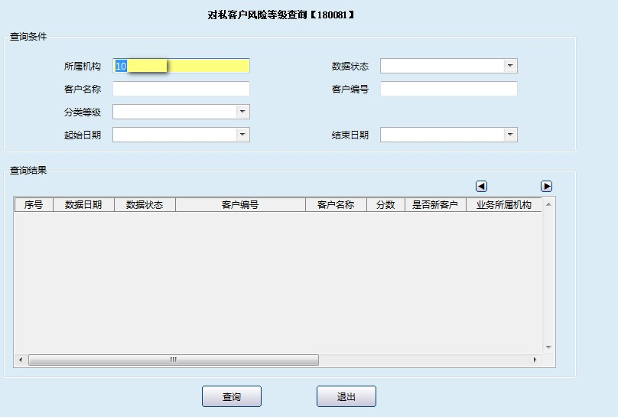
栏位说明1：
序号 | 栏位名称 | 输入/输出 | 输入形式 | 数据类型 | 缺省值 | 说明/检查/输入设备
 | 数据状态 | 输入 | 列表框 | 字符型 |  | 输入项
 | 所属机构 | 输出 | 文本框 | 数值型 |  | 点开本交易自动反显本机构代码
 | 客户名称 | 输入 | 文本框 | 字符型 |  | 输入项
 | 客户编号 | 输入 | 文本框 | 数值型 |  | 输入项
 | 分类等级 | 输入 | 列表框 | 字符型 |  | 输入项
 | 起始/结束日期 | 输入 | 文本框 | 数值型 |  | 输入项
操作界面2：
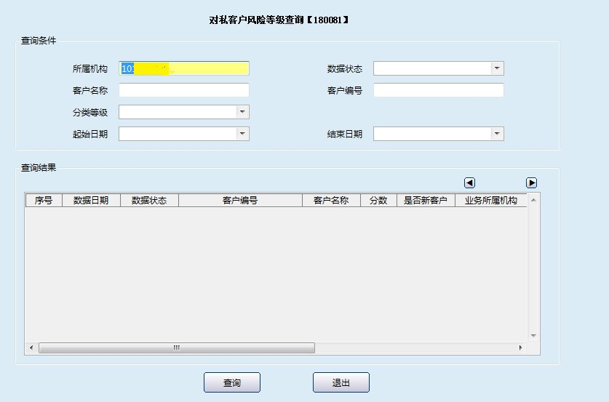
栏位说明2：
序号 | 栏位名称 | 输入/输出 | 输入形式 | 数据类型 | 缺省值 | 说明/检查/输入设备
 | 数据状态 | 输入 | 列表框 | 字符型 |  | 输入项
 | 所属机构 | 输出 | 文本框 | 数值型 |  | 点开本交易自动反显本机构代码
 | 客户名称 | 输入 | 文本框 | 字符型 |  | 输入项，最多输入32个字符
 | 客户编号 | 输入 | 文本框 | 数值型 |  | 输入项，最多输入32个数字
 | 分类等级 | 输入 | 列表框 | 字符型 |  | 输入项
 | 起始/结束日期 | 输入 | 文本框 | 数值型 |  | 输入项，终止日期要大于起始日期（查询日期范围不限）

操作流程
1. 主管柜员启动对私客户风险等级查询。
2. 数据状态、分类等级根据需求选择；机构号码反显本机构号码（不能查询其他机构信息）；客户名称、客户编号按需求输入（字符数值不得超过32个）；起始终止日期范围不限可按需求选择，（终止日期要大于起始日期）。确认录入信息无误后点击查询。
3. 查询结束后，点击退出。

注意事项
1. 该交易只限伊通榆银村镇银行所属机构操作。
2. 该交易无需授权。

对公客户风险等级查询

基本信息
菜单/交易名称 | 对公客户风险等级查询
菜单/交易代码 | 180082
功能说明 | 本交易为查询对公客户风险等级功能
操作机构 | 伊通榆银村镇银行
操作角色 | 全部角色柜员
授权/复核机构 | 无
授权/复核角色 | 无
打印输出 | 无

操作界面及栏位说明
操作界面1：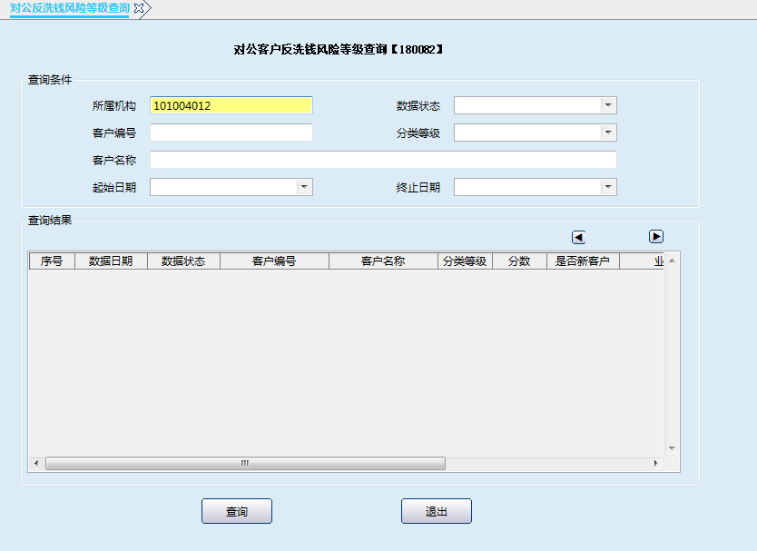
栏位说明1：
序号 | 栏位名称 | 输入/输出 | 输入形式 | 数据类型 | 缺省值 | 说明/检查/输入设备
01 | 数据状态 | 输入 | 列表框 | 字符型 |  | 输入项
02 | 所属机构 | 输出 | 文本框 | 数值型 |  | 点开本交易自动反显本机构代码
03 | 客户名称 | 输入 | 文本框 | 字符型 |  | 输入项
04 | 客户编号 | 输入 | 文本框 | 数值型 |  | 输入项
05 | 分类等级 | 输入 | 列表框 | 字符型 |  | 输入项
06 | 起始/结束日期 | 输入 | 文本框 | 数值型 |  | 输入项
操作界面2：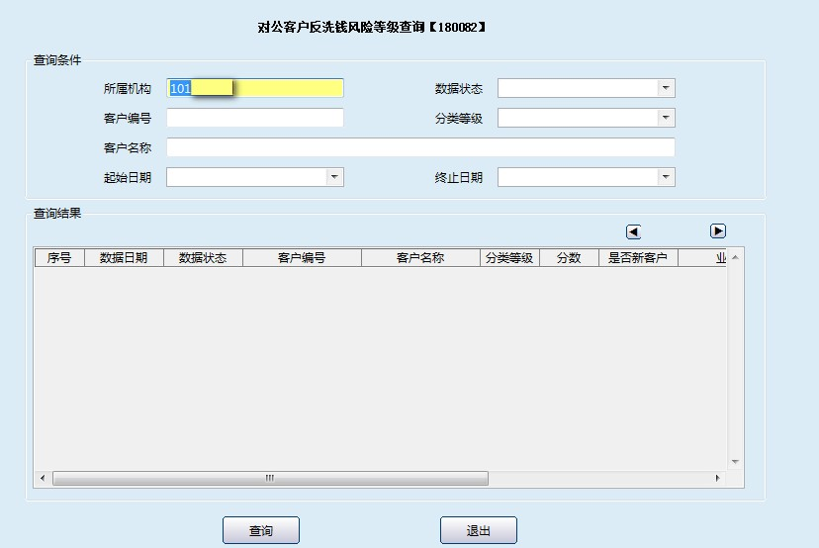
栏位说明2：
序号 | 栏位名称 | 输入/输出 | 输入形式 | 数据类型 | 缺省值 | 说明/检查/输入设备
01 | 数据状态 | 输入 | 列表框 | 字符型 |  | 输入项
02 | 所属机构 | 输出 | 文本框 | 数值型 |  | 点开本交易自动反显本机构代码
03 | 客户名称 | 输入 | 文本框 | 字符型 |  | 输入项
04 | 客户编号 | 输入 | 文本框 | 数值型 |  | 输入项
05 | 分类等级 | 输入 | 列表框 | 字符型 |  | 输入项
06 | 起始/结束日期 | 输入 | 文本框 | 数值型 |  | 输入项，终止日期要大于起始日期（查询日期范围不限）

操作流程
1.主管柜员启动对公客户风险等级查询。
2.数据状态、分类等级根据需求选择；机构号码反显本机构号码（不能查询其他机构信息）；客户名称、客户编号按需求输入；起始终止日期范围不限，可按需求选择，（终止日期要大于起始日期）。确认录入信息无误后点击查询。
3.查询结束后，点击退出。

注意事项
1. 该交易只限伊通榆银村镇银行所属机构操作。
2. 该交易无需授权。

